《小学“长江生态文明”主题课程开发研究》
嵌入式主题单元课程开发手册

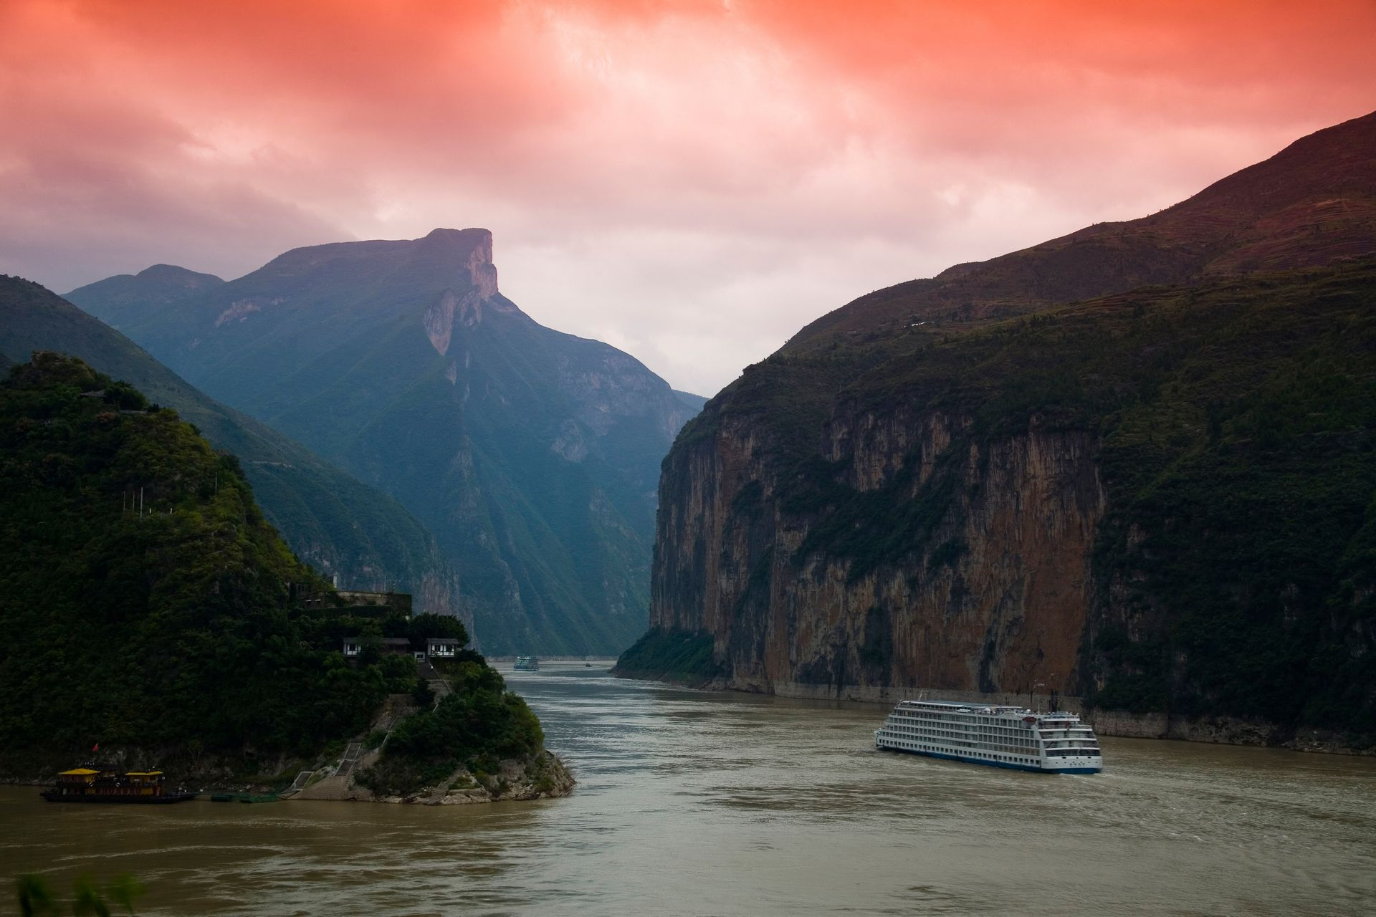

学 科： 英语
单元主题： 人文地理
开发教师： 蒋洪兴 刘惠丽
适用年级： 六年级
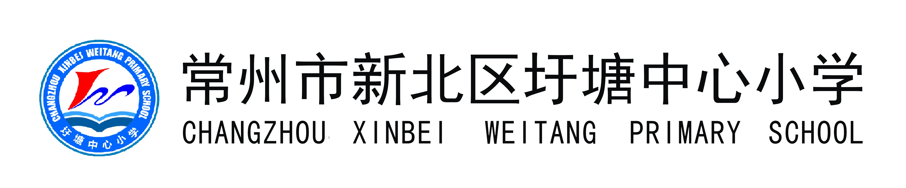

嵌入式主题单元课程开发与实施方案
单元课程主题 |  | 《人文地理》之《Yangtze River and The Mississippi River》  主题方案设计
单元课程开发人员 |  | 蒋洪兴 刘惠丽
学科 |  | 英语 | 适用年级 | 六年级
单元课程背景 | - 学生需求  了解母亲河长江的人文地理等基本知识，对比学习西方美国密西西比河，并适为以后中西方文化差异做铺垫。并且作为被长江哺育长大的学生们，对于学习这一主题后，我们在英语学科方面，孩子们还想进一步了解哪些方面知识，值得孩子们细细学习，慢慢活动。  - 教师优势  作为英语教师,我们能有效整合长江流域和密西西比河的知识用英语合理表达，学生进行学习。我们可联系英语教学的具体实际，通过海报演讲或者主题班队活动整合宣传环境保护展开活动。
单元课程理念 | 1.注重素质教育，体现语言学习对学生发展的价值。义务教育阶段英语课程的主要目的是为学生发展综合语言运用能力打基础，为他们继续学习英语和未来发展创  造有利条件。  2.丰富课程资源，拓展英语学习渠道。通过语言学习需要和大量的输人，丰富多样的长江课程资源拓展了我校英语学习。我校英语课程根据教和学的需求，提供贴近学生的长江生态文明资源和环境保护的英语学习资源。
单元课程目标 | 1、 能听懂、会说、会读： the passage of Yangtze River、The Mississippi River  2、 能听懂、会说、会读、会写：agriculture,stockbreeding,shipping,literary,music  3、在老师引导下理解读懂语篇。  4、通够进一步了解我们身边的长江人文地理等相关信息。  5、通过收集两条大河的图片，制作手抄报、英语小作文、演讲等活动，提升学生的综合语言运用能力。  6.进一步引导学生对环境问题的关注，并能提出建议与想法。
单元课程内容  与课时安排 | 第一课时：Know sth ahout Yangtze River  第二课时：Know sth ahout The Mississippi River  第三课时：Yangtze River and The Mississippi River
单元课程实施策略 | 运用“母语教学法”、“肢体语言教学法”、“ 自然拼音法”、 “互动教学法”、“ 情景教学法”、“歌谣和韵律教学法”，突出兴趣培养、重视双向交流。紧密结合英语教学中视，听、说、唱环节，循序渐进的 培养孩子的英语感知和运用能力,并能过收集一些环保素材，让孩子了解现在环保上的严峻形式，增强他们的环保意识和责任感，并让他们进一步了解身边的长江生态文明，并为保护长江做出自己应有的贡献。
单元课程评价 | 本单元体现素质教育要求，把评价的侧重点放在学生的学习活动上，围绕学生主动学习来评价；充分利用现代教育技术，使评价具有客观性和可操作性，便于掌握和应用。  评价分为两部分：  1.定量评价  评价总分=课堂学习成果评价表得分（30）+小组协作互助表得分（20）+小组成果汇报表得分（30）+学习感受得分（20）  2.定性评价  一系列的定性评价和为促进学生发展的改进意见等等。  1.课堂学习成果评价量表（30）  班级______ 姓名：________ 得分:___________  注：1.得分为自评、互评、教师评总分之均值;  2.“我这样评价我自己”、“伙伴眼里的我”以及“老师的话”都是针对课堂学习情况的概括性评判和描述。  2.课堂小组协作学习评价系列表  表二：小组协作互评表（20分）  表三：小组成果汇报评价表（折合成30分）  注：1.本表针对该生所在小组作评价，对该生的评价还需要在小组内进行分配。对于每个小组都有N张这种评价表，取所有评价表的均值作为对该小组的评价得分。  2.本表分为定量和定性评价两部分；  3.本定量评价表满分为100分，在加入总分时需进行折合；  4.定性评价部分，听完汇报后我的问题是评价者在听取他组汇报时所想到的问题，评价意见是对被评小组的优点及需要改进之处作评价，以作该小组改进之用。  - 3.学习感受（20）  上完本次课，你有什么感受？收获了哪些？你觉得自己还可以做那些改进？比如在小组合作方面，比如在课堂参与方面，比如在练习方面……？  [教师根据学生反思深度给分]  4.学生总体活动统计表  表四：定量评价量表
  评价  项目 | 评 价 标 准 | 等级（权重）分 |  |  |  | 自评 | 小组评 | 教师评
  评价  项目 | 评 价 标 准 | 优秀 | 良好 | 一般 | 较差 | 自评 | 小组评 | 教师评
  知  识与  技能 | 掌握本课的单词、短语 | 10 | 8 | 5 | 3
  知  识与  技能 | 通过阅读课文理课文大意，概述造成城市污染的原因。 | 10 | 8 | 5 | 3
  知  识与  技能 | 熟练吟诵英文歌曲，把握歌曲节奏，能找出歌曲中押韵的单词。感受英文、歌曲的美。 | 10 | 8 | 5 | 3
  知  识与  技能 | 能够用流畅清晰的语言表达自己的观点 | 8 | 6 | 4 | 2
  操作  技能 | 能正确运用所学的词汇描述如何改善城市环境 | 10 | 8 | 5 | 3
  操作  技能 | 积极参与小组合作与交流 | 10 | 8 | 5 | 3
  操作  技能 | 通过小组合作的教学途径，将所学的英语运用于日常交际的能力，提高语言能力和学习能力，发展学生个性。 | 8 | 6 | 4 | 2
  情感  态度 | 课堂上积极参与，积极思维，积极动手、动脑，发言次数多 | 8 | 6 | 4 | 2
  情感  态度 | 小组协作交流情况：小组成员间配合默契，彼此协作愉快，互帮互助 | 10 | 8 | 5 | 3
  情感  态度 | 对本内容兴趣浓厚，提出了有深度的问题。 | 8 | 6 | 4 | 2
  课堂调查：书面写出你在学习本节课时所遇到的困难，向教师提出较合理的教学建议。 |  | 8 | 6 | 4 | 2
  我这样评价我自己：
  伙伴眼里的我：
  老师的话：
  编号 | 题目 | 成员1 | 成员2 | 成员3 | 成员4
  1 | 在大部分时间里他（她）踊跃参与，表现积极。
  2 | 他（她）的意见总是对我很有帮助。
  3 | 他(她)经常鼓励/督促小组其他成员积极参与协作。
  4 | 他（她）能够按时完成应该做的那份工作和学习任务。
  5 | 我对他（她）的表现满意。
  6 | 他（她）对小组的贡献突出。
  7 | 如果还有机会我非常愿意与她（他）再分到一组。
  8 | 对他（她）总体上是喜欢的。
  汇报组别： | 汇报主题：
  汇报人： |  | 评价者： | 评价者组别：
  一级指标 | 二 级 指 标 |  |  | 分值 | 得分
  作品的内容 （55分） | 观点明确，设计的方案有一定的创造性 |  |  | 15
  作品的内容 （55分） | 条理清晰 |  |  | 10
  作品的内容 （55分） | 内容无科学性错误 |  |  | 10
  作品的内容 （55分） | 内容完整 |  |  | 10
  作品的内容 （55分） | 突出了所选择的主题 |  |  | 10
  作品的制作水平（15分） | 排版合理 |  |  | 4
  作品的制作水平（15分） | 无链接错误 |  |  | 3
  作品的制作水平（15分） | 界面美观 |  |  | 3
  作品的制作水平（15分） | 能恰当的使用多媒体元素（如图片、音频、视频） |  |  | 5
  汇报者的表现（10分） | 表情自然 |  |  | 2
  汇报者的表现（10分） | 表达清晰 |  |  | 2
  汇报者的表现（10分） | 回答问题有针对性 |  |  | 4
  汇报者的表现（10分） | 能在规定时间内完成 |  |  | 2
  小组协作学习（20分） | 小组成员能和谐相处 |  |  | 6
  小组协作学习（20分） | 回答问题时组员间能发挥合作精神 |  |  | 7
  小组协作学习（20分） | 该小组成员在研究过程中给了其他小组帮助 |  |  | 7
  听完汇报后我的问题：
  评价意见：
  ·优点：
  ·需改进之处：
  评价指标 | 统计指标 | 统计结果 | 占总时间或人数百分比
  学生参与的时间 | 学生学习时间（分钟）
  学生参与的广度 | 个别学习和小组学习时间（分钟）
  学生参与的广度 | 个别学习和小组学习次数
  学生参与的广度 | 回答问题与示范的人次
  学生参与的认知水平 | 开放性问题
  学生参与的认知水平 | 学生提供多种答案（次）
  学生参与的认知水平 | 教师提供多种答案（次）
  学生参与的认知水平 | 综合性和推理性问题
  学生参与的认知水平 | 学生得出结论（次）
  学生参与的认知水平 | 教师提供结论
  学生参与的认知水平 | 学生回答有创意（次）
  学生参与的认知水平 | 学生主动提问（次）
  学生参与的形式 | 回答问题正确率（%）
   | 纪律问题（次）
  现代教育技术应用 | 使用时间（分钟）

嵌入式主题单元课程讲义
课题 | Yangtze River、 | 课时安排 | 1
活动目标 | 1、 能听懂、会说、会读： the passage of Yangtze River  2、 能听懂、会说、会读、会写agriculture,stockbreeding,shipping,literary,music：3、在老师引导下理解读懂语篇。  4、通够进一步了解我们身边的长江人文地理的相关信息。
活动准备 | 关于长江的资料图文
活动流程
- Show some picture about the Yangtze River .
Watch the pictures and talk about the pictures.Remember the old knowledge about the Yangtze River.
What Where How Why

- Do you want to know more about Yangtze River?
Show the passage
Find out the new words :agriculture,stockbreeding,shipping,
Literary,music
Read the new words and know the meanings of them.

- Watch the video five minutes
Know sth about the Yangtze River
Read the passage ,find the answer and underline the important sentences.

- Read these sentences .
Talk about the cultures and geography about Yangtze River.

5、What should we do to protect the Yangtze River?

嵌入式主题单元课程讲义
课题 | The Mississippi River | 课时安排 | 2
活动目标 | 1、 能听懂、会说、会读、会写：The Mississippi River 复习agriculture,stockbreeding,shipping,Literary,music  2、在老师引导下理解读懂语篇。  3、能够进一步了解美国密西西比河的相关信息。  4. 通过海报制作、演讲等活动，提升学生的综合语言运用能力。  3.进一步引导学生对环境问题的关注，并能提出建议与想法。
活动准备 | 准备好海报制作的一些物品和素材
活动流程
- Review the knowledge about the culture and geography of Yangtze River .
Answer the questions about Yangtze River’s agriculture,stockbreeding,
Shipping ,literary and music.

- What about the Mississippi River?

- Watch the video about Mississippi River.

- Show the passage about Mississippi River ?

- Find out the sentences about agriculture ,stockbreeding,shipping,
Literary and music

- Reading time
Read the sentences after the teacher.

7、How do the American People protect the Mississippi River?

嵌入式主题单元课程讲义
课题 | The Two Rivers | 课时安排 | 3
活动目标 | 1Compare the Yangtze and the Mississippi River  2. 通过对比阅读海报制作等活动，提升学生的综合语言运用能力。  3.进一步引导学生对环境问题的关注，并能提出建议与想法。  4.能基本了解环保倡议书的结构格式。5.能写一篇结构完整的倡议书，锻炼学生的写作能力，并培养学生关注环境、保护环境的意识。
活动准备 | 准备两河的影音资料，关于保护长江生态文明的环保材料。
活动流程
- Review the culture and geography of Yangtze River.

- Review the culture and geography of Mississippi River.

- Find the differences about the Yangtze Rive and the Mississippi River.

- Talk about the reasons about the differences .

- Watch the videos and match

- What should people do to protect the Yangtze River and the Mississippi River ?

- Make a poster or make a speech .

- Show the poster and the speech.

附件：
Yangtze River
The Yangtze River valley, with a population of 422 million, accounts for 34% of the country's total population, of which 322 million are agricultural, accounting for 78% of the total population.
The Yangtze River Basin is one of the regions with a high level of economic development in China with its advantageous natural conditions, long history, dense population, comprehensive development of industry, agriculture, transportation and urban construction. In 1995, the total output value of industry and agriculture in the whole basin was 3796.5 billion yuan, accounting for 34% of the country, of which 3159.4 billion yuan was industrial output value, accounting for 83.2% and 637.1 billion yuan was agricultural output value, 16.8%. There are 186 cities in the Yangtze River basin, of which Chongqing, Wuhan, Nanjing and Shanghai have a population of more than 2 million. These four central cities have become comprehensive industrial bases, and other large, medium and small cities have formed their own production characteristics, linked to their hinterland of various urban carriers and urban belts, with a large number of iron and steel, non-ferrous metals, machinery, petrochemical, electric power, textile and other industrial bases.

长江流域人口长江流域横跨中国的西南、华中和华东三大经济区，截至1995年底， 全流域共有人口4.12亿，占全国总人口的34%，其中农业人口3.22亿，占流域内总人口的78%。
长江流域产业长江流域自然条件优越，历史发展悠久，人口稠密，工业、农业、交通运输和城镇建设发展全面，是中国经济发展水平较高的地区之一。 1995年全流域工农业总产值37965亿元，、占全国的34%，其中工业总产值31594亿元，占83.2%，农业总产值6371亿元16.8%。长江全流域设有城市186个，其中人口超过200万人的城市有重庆、武汉、南京、上海4个。上述四个中心城市已成为综合性的工业基地，还有其他大中小城市各自形成了有生产特色，联系着自已腹地的各种城市载体和城市带，拥有众多的钢铁、有色金属、机械、石油化工、电力、纺织等工业基地。
The Mississippi River
The Mississippi River, 3,779 km long, is the second longest river, after the Missouri river(密苏里河), which actually is a Mississippi tributary(4090km), in the United States. The Mississippi rises in Minnesota（明尼苏达州）and then flows south, following the boundaries between many states from north to south. Its triangular drainage area, covering about 40% of the country and including all or part of 31 states, is approximately 3,250,000 sq km (1,250,000 sq mi), the third largest in the world.
The name Mississippi is derived from the Algonquian word, which from a language used by a native people of North America, misi-ziibi ("Great River") or gichi-ziibi ("Big River") at its headwaters.And the name means "father of waters". The agriculture of areas along the Mississippi river is quite prosperous. First are crops. There are many fertile farms in the plain area of Mississippi，which is granaries of America. Among different kinds of crops，cotton is the most important one. During 19th century，the large production of cotton of this area also stimulated the American industry revolution.
Then is Stockbreeding。Pastures founded on the good grasslands along the Mississippi river contributed to the development of stockbreeding.
With the westward movement，the Flour milling industry developed very quickly。Minneapolis，a city along Mississippi that is called Mill City for its large flour markets.

The most critical role of the Mississippi river may be its shipping, and there are two basic reason for its function. Firstly, in 1830, by the economy development drive, the federal government started the construction of navigation lock and canal. And in 1848, when the Illinois and Michigan Canal connect the Mississippi river and the Five Lake, the shipping industry was enormously boosted. Secondly, during the American industrial revolution, the steamboat was widely used in the mid-19 century, which greatly improves the shipping speed.
The boost of shipping contributed a lot in the industry. The natural sources of northwest, like coal, steel and oil, were transported to the heavy industry area, which bought the prosperity of industry. Moreover, half of farm produce was also transported by the Mississippi canal. The growing of shipping industry helped the flourish of the industry; in return, the prosperity of the industry also helped the development of shipping.

The Mississippi River produces great regional impact on Mark Twain's literary creation. Mark Twain takes the Mississippi River as the carrier of his classic works, shapes his unique writing style and at the same time bestows specific meaning on the river.
One of his first major works, Life on the Mississippi, is in part a history of the river, in part a memoir of Twain's experiences on the river, and a collection of tales that either take place on or are associated with the river. Twain's most famous work, Adventures of Huckleberry Finn, is largely a journey down the river. The novel works as an episodic meditation on American culture with the river having multiple different meanings including independence, escape, freedom, and adventure.
As for the music, There are many songs about the Mississippi。The Mississippi is just as the old man river says：It must know something. It don’t say nothing. It just keeps rolling along。 At last，I will play a short video .Hope you will enjoy it.

密西西比河，长3779公里，是最长的河，密苏里河后（密苏里河），这实际上是密西西比州支流（4090km），在美国。密西西比河发源于明尼苏达（明尼苏达州）然后向南流动，在许多国家之间的边界由北向南。其三角流域，覆盖全国的40%左右，其中全部或部分的31个州，约3250000平方公里（1250000平方英里），世界第三大。
密西西比州这个名字是来自阿尔冈琴的话，它从一个由北美洲土著人使用的语言，misi ziibi（“大河”）或gichi ziibi（“大河”）的源头，这个名字的意思是“众水之父”。密西西比州沿江地区的农业相当发达。首先是庄稼。密西西比州平原地区有许多肥沃的农场，这是美国的粮仓。在各种作物中，棉花是最重要的作物之一。十九世纪，这一地区棉花的大量生产也刺激了美国的工业革命。
然后是畜牧业，建立在密西西比州河沿岸的草原牧场好了畜牧业的发展。
随着西进运动，面粉加工行业发展很快。明尼阿波利斯，一个城市在密西西比州，被称为大米尔城面粉市场。
密西西比州河最重要的作用可能是其航运，其功能有两个基本原因。首先，在1830，随着经济的发展，联邦政府开始了船闸和运河的建设。1848年，当伊利诺斯和密歇根运河连接密西西比河和五大湖，航运业产生了极大的推动作用。其次，美国工业革命期间，汽船被广泛的应用于十九世纪，大大提高了运输速度。
航运业的发展为这个行业做出了很大贡献。西北地区的自然资源，如煤炭、钢铁和石油，被运送到重工业区，其中买工业的繁荣。此外，一半的农产品也被密西西比河运输。航运业的发展促进了产业的蓬勃发展；作为回报，该行业的繁荣也帮助航运发展。
密西西比河对Mark Twain的文学创作产生了巨大的地域影响。Mark Twain以密西西比河为他的经典作品的载体，形成了独特的写作风格，同时赋予河的具体含义。
他的首部作品，密西西比河上的生活，有一部分是历史的河，在河中部分回忆录的唐恩的经历，和一系列的故事，发生在或与河流有关。唐恩最著名的作品《Huckleberry Finn历险记》主要是沿河而下的旅程。小说作为一种情景冥想对美国文化与河有多个不同的含义包括独立、自由、冒险逃脱。
至于音乐，有关于密西西比州的歌曲。密西西比河一样的老人河说：必须知道的东西。它什么也不说。它只是继续滚动。最后，我将播放一个简短的视频。希望你会喜欢它。

